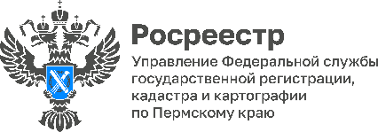

В январе 2024 года в Прикамье на кадастровый учет поставлено более тысячи индивидуальных жилых домов

По данным Управления Росреестра по Пермскому краю в январе 2024 года в Прикамье на государственный кадастровый учет поставлено 1112 индивидуальных жилых домов на земельных участках, предназначенных для индивидуального жилищного строительства, личного подсобного хозяйства, блокированной застройки и ведения садоводства. Это почти на 40% выше показателя аналогичного периода 2023 года - в январе прошлого года было построено 803 дома.
Более 60% построенных домов соответствует стандартному индивидуальному жилищному строительству (площадь дома не более 150 кв.м, расположен на земельном участке площадью не более 1500 кв.м.).
В пятерке лидеров первое место традиционно занимает Пермский муниципальный округ, где возведено 429 домов общей площадью 52 453 кв.м. На втором месте – город Пермь, где построено 119 домов общей площадью 25 962 кв.м. На третьем месте - Краснокамский городской округ, где построено 73 дома общей площадью 9 010 кв.м. Добрянский городской округ на четвертом месте с 69 домами и площадью застройки 10 908 кв.м. Пятое место у Чайковского городского округа, где построено 52 дома площадью 8 155 кв.м.
Одноэтажное строительство составляет 44 % от всех построенных домов, двухэтажные дома – 55 %, трехэтажные дома – 1%.
Самый большой дом площадью 778 кв.м построен в Мотовилихинском районе г.Перми, самый маленький – в д.Колупаево Карагайского округа, его площадь составляет 14 кв.м.
Из сельских территорий безусловным лидером по индивидуальному жилищному строительству является Бардымский муниципальный округ, здесь жители построили 23 дома.
В среднем от 8 до 15 домов построено в Карагайском, Куединском, Нытвенском, Уинском, Чернушинском, Кудымкарском округах.
По 1-2 дома построили жители Красновишерского, Октябрьского, Оханского, Частинского, Чердынского округов.
Для тех, кто решил строиться, информацию о свободных земельных участках можно узнать на Публичной кадастровой карте Росреестра в сервисе «Земля для стройки». Кроме того, здесь же можно направить заявку о предоставлении земельного участка и получить ответ от уполномоченного органа.
Сейчас в регионе под жилую застройку сформировано 2478 земельных участков общей площадью 1551 гектар на территории всех муниципальных образований Пермского края. Всего с помощью сервиса «Земля для стройки» в Пермском крае уже предоставлено 760 земельных участков.
Проект «Земля для стройки» реализуется по поручению Президента и Председателя Правительства России, является частью государственной программы «Национальная система пространственных данных». Создание НСПД включено в перечень инициатив социально-экономического развития до 2030 года по направлению «Строительство» с целью обновления инфраструктуры и формирования комфортной среды для граждан.
В рамках проекта «Земля для стройки» Росреестр заключил соглашения с 87 субъектами Российской Федерации. Наибольшее количество участков, подходящих для жилищного строительства, выявлено в Северо-Кавказском (23,6 тыс.), Приволжском (14,8 тыс.) и Центральном (10,7 тыс.) федеральных округах. Лидерами по площади выявленных земель стали Приволжский (33,2 тыс. га), Центральный (27,4 тыс. га) и Сибирский (21,2 тыс. га) федеральные округа.

Об Управлении Росреестра по Пермскому краю
Управление Федеральной службы государственной регистрации, кадастра и картографии (Росреестр) по Пермскому краю осуществляет функции по государственному кадастровому учету и государственной регистрации прав на недвижимое имущество и сделок с ним, государственного мониторинга земель, государственному надзору в области геодезии, картографии и земельному надзору, надзору за деятельностью саморегулируемых организаций кадастровых инженеров и арбитражных управляющих. Руководитель Управления Росреестра по Пермскому краю – Лариса Аржевитина.
Контакты для СМИ
Пресс-служба Управления Федеральной службы
государственной регистрации, кадастра и картографии (Росреестр) по Пермскому краю

+7 (342) 205-95-58 (доб. 3214, 3216, 3219)
614990, г. Пермь, ул. Ленина, д. 66/2
press@r59.rosreestr.ru
http://rosreestr.gov.ru/

ВКонтакте:  https://vk.com/rosreestr_59 | Телеграм:  https://t.me/rosreestr_59
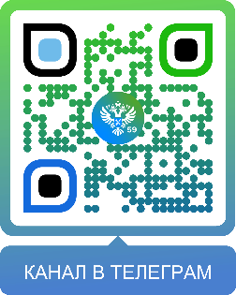
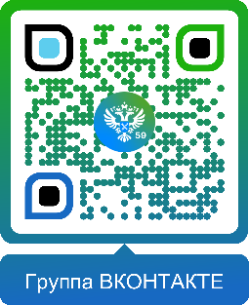

Одноклассники:  https://ok.ru/rosreestr59 | Рутуб:  https://rutube.ru/channel/30420290
